本周的任务基本由递归算法实现 练习了递归的逻辑和思路 尤其是对于边界条件的考虑

Task1

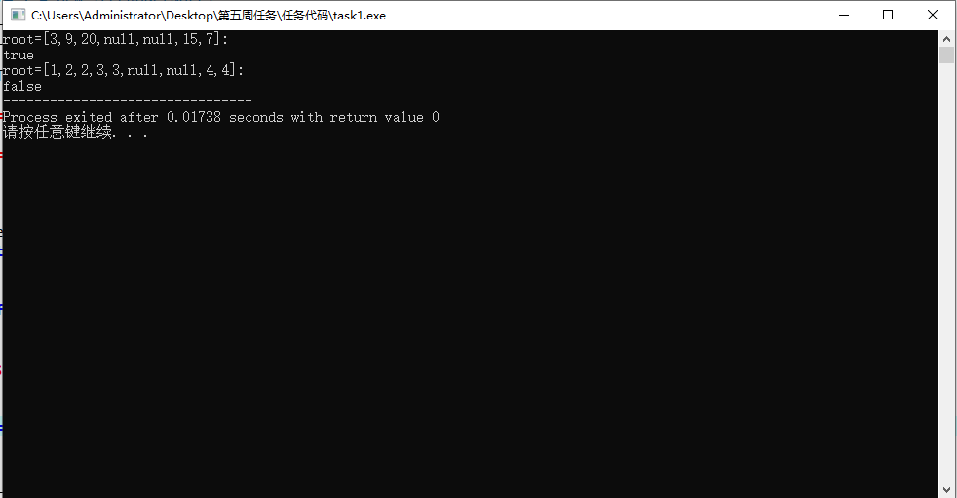

Task2

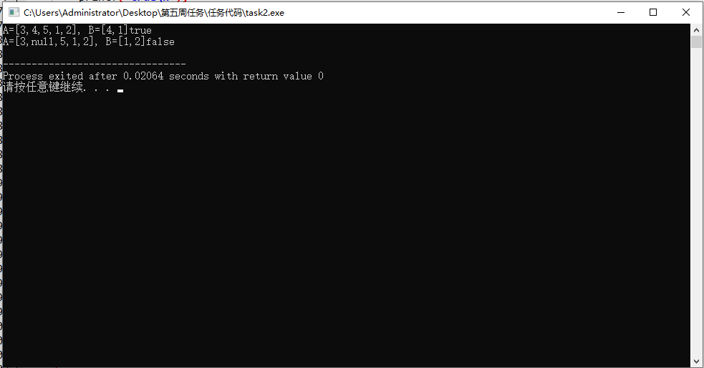

Task3

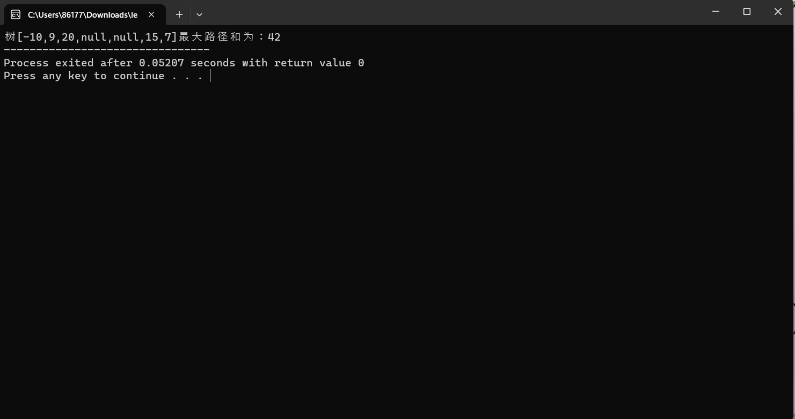

Task4

